Инструкция по базовой настройке ноутбука
Подключение к Wi‑Fi, ввод в домен grass.local, удаление временных пользователей и установка Kaspersky / NetAgent
Назначение документа: пошагово объяснить базовую подготовку ноутбука к работе в корпоративной сети. Инструкция написана так, чтобы её мог выполнить человек без опыта администрирования, если у него есть нужные права и данные доступа.

Что потребуется перед началом
- Ноутбук с Windows 10 или Windows 11 Pro/Enterprise. Версия Windows Home не подходит для ввода компьютера в домен.
- Доступ к Wi‑Fi сети GraSS_Local и пароль от неё.
- Разрешение администратора на добавление MAC‑адреса ноутбука в белый список сети.
- Учётная запись с правами для ввода компьютера в домен grass.local или помощь администратора.
- Папки D:\kas и D:\Soft на ноутбуке для установки Kaspersky Endpoint Security и NetAgent.

Краткая схема настройки
- Узнать MAC‑адрес Wi‑Fi адаптера ноутбука.
- Передать MAC‑адрес администратору для добавления в белый список.
- Подключиться к Wi‑Fi GraSS_Local.
- Переименовать ноутбук и ввести его в домен grass.local.
- Перезагрузить ноутбук и войти под рабочей доменной учётной записью.
- Удалить временные локальные учётные записи User и tech.
- Установить Kaspersky Endpoint Security и NetAgent.
Команда / действие | Для чего используется
Win + R → cmd → ipconfig /all | Посмотреть MAC‑адрес Wi‑Fi адаптера.
Win + R → sysdm.cpl | Открыть окно свойств системы для переименования компьютера и ввода в домен.
Пуск → Управление компьютером | Открыть список локальных пользователей и удалить временные учётные записи.

1. Добавление ноутбука в белый список сети
Чтобы ноутбук смог подключиться к корпоративной Wi‑Fi сети, его MAC‑адрес должен быть добавлен администратором в белый список. MAC‑адрес — это уникальный аппаратный адрес сетевого адаптера. Для белого списка нужен именно MAC‑адрес Wi‑Fi адаптера, а не Bluetooth, Ethernet или виртуального адаптера.

Как узнать MAC‑адрес Wi‑Fi адаптера
1. Нажмите Win + R.
2. В открывшемся окне «Выполнить» введите cmd и нажмите Enter.
3. В чёрном окне командной строки введите ipconfig /all и нажмите Enter.
4. Найдите блок, где в описании указан Wi‑Fi адаптер. В примере это Intel(R) Wi‑Fi 6 AX201 160MHz.
5. Скопируйте значение в строке «Физический адрес». Это и есть нужный MAC‑адрес.
6. Передайте этот MAC‑адрес администратору и дождитесь подтверждения, что ноутбук добавлен в белый список.
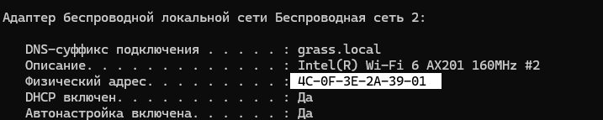
Скриншот 1. MAC‑адрес Wi‑Fi адаптера находится в строке «Физический адрес» под нужным беспроводным адаптером.
Важно: не отправляйте MAC‑адрес от Bluetooth, Ethernet, VPN, Hyper‑V, VirtualBox или других виртуальных адаптеров. Для подключения к GraSS_Local нужен адрес именно беспроводного Wi‑Fi адаптера.

2. Подключение к Wi‑Fi GraSS_Local
После того как администратор добавит MAC‑адрес ноутбука в белый список, подключите ноутбук к Wi‑Fi сети GraSS_Local.
1. Нажмите на значок сети в правом нижнем углу Windows.
2. Выберите сеть GraSS_Local.
3. Введите пароль. Пароль должен быть заранее выдан ответственным сотрудником, например во внутреннем чате Telegram/MAX.
4. Дождитесь статуса «Подключено». Если подключение не проходит, сначала проверьте пароль, затем уточните у администратора, добавлен ли MAC‑адрес в белый список.

3. Переименование ноутбука и ввод в домен grass.local
После подключения к корпоративной Wi‑Fi сети нужно переименовать ноутбук по принятому правилу и добавить его в домен grass.local. Домен нужен, чтобы ноутбук управлялся корпоративными политиками и работал с рабочими учётными записями.

Открытие свойств системы
1. Нажмите Win + R.
2. Введите sysdm.cpl и нажмите Enter.
3. Откроется окно «Свойства системы». Перейдите на вкладку «Имя компьютера».
4. Нажмите кнопку «Изменить».
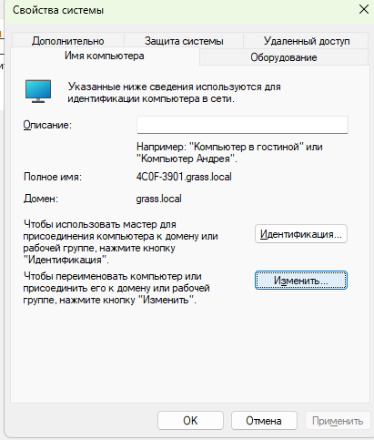
Скриншот 2. В окне «Свойства системы» на вкладке «Имя компьютера» нажмите кнопку «Изменить».

Правило имени компьютера
Имя компьютера составляется из MAC‑адреса Wi‑Fi адаптера: берём первые 4 символа и последние 4 символа без дефисов, между ними ставим дефис.
Пример: если MAC‑адрес 4C-0F-3E-2A-39-01, то имя компьютера будет 4C0F-3901.

1. В поле «Имя компьютера» введите имя в формате XXXX-XXXX.
2. В разделе «Является членом» выберите пункт «домена».
3. В поле домена введите grass.local.
4. Нажмите «ОК».
5. Если Windows запросит логин и пароль, введите учётные данные, у которых есть право добавлять компьютеры в домен. Если таких данных нет, обратитесь к администратору.
6. После успешного ввода в домен перезагрузите ноутбук.
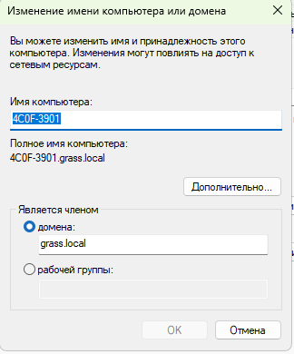
Скриншот 3. Пример имени компьютера и домена grass.local в окне изменения имени компьютера или домена.
Если появляется ошибка: чаще всего причина в том, что ноутбук не подключён к GraSS_Local, MAC‑адрес ещё не добавлен в белый список, неверно введён домен grass.local или используются учётные данные без нужных прав.

4. Первый вход после перезагрузки
После перезагрузки не входите под временной локальной учётной записью Users/User. Нужно войти под своей рабочей доменной учётной записью.
1. На экране входа выберите «Другой пользователь», если Windows показывает старую локальную учётную запись.
2. Введите рабочий логин и пароль доменной учётной записи.
3. Если логин не принимается, уточните у администратора правильный формат ввода. Часто используется формат grass\логин или логин@grass.local.
4. Убедитесь, что рабочий стол загрузился и доступ к сети сохраняется.
Не спешите удалять временные пользователей: сначала убедитесь, что вход под рабочей доменной учётной записью выполнен успешно. Иначе можно удалить запасной локальный доступ и усложнить восстановление.

5. Удаление временных локальных пользователей User и tech
После успешного входа под рабочей доменной учётной записью нужно удалить временные локальные учётные записи User и tech. Удаляйте только эти учётные записи, если по задаче не указано другое.

Открытие «Управления компьютером»
1. Откройте меню «Пуск».
2. В поиске Windows введите «Управление компьютером».
3. Запустите найденное приложение.
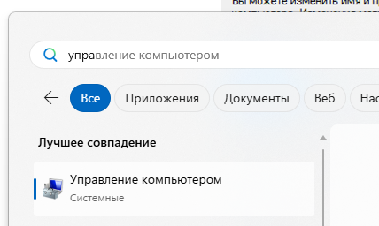
Скриншот 4. Через поиск Windows откройте приложение «Управление компьютером».

Переход к локальным пользователям
1. В левой части окна раскройте раздел «Локальные пользователи и группы».
2. Откройте папку «Пользователи».
3. В центральной части окна появится список локальных пользователей ноутбука.
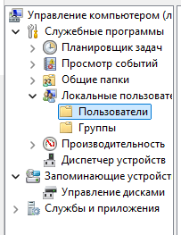
Скриншот 5. Раздел «Локальные пользователи и группы» → «Пользователи».
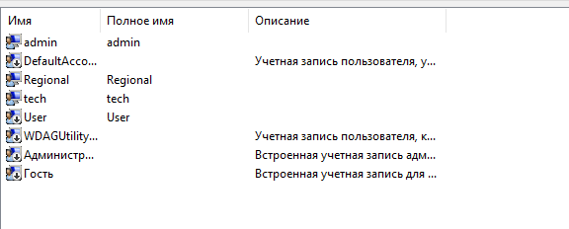
Скриншот 6. В списке локальных пользователей найдите User и tech.

Удаление User и tech
1. Найдите пользователя User.
2. Кликните по нему правой кнопкой мыши.
3. Выберите «Удалить» и подтвердите действие.
4. Повторите те же действия для пользователя tech.
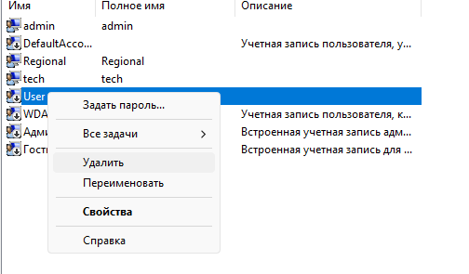
Скриншот 7. Удаление временного локального пользователя через контекстное меню.
Осторожно: не удаляйте admin, DefaultAccount, WDAGUtilityAccount, «Администратор», «Гость» и другие служебные записи без отдельного указания. Удаление не тех пользователей может сломать доступ или обслуживание устройства.

6. Установка Kaspersky Endpoint Security
На ноутбуке должны быть подготовлены установочные файлы. Обычно они находятся на диске D: в папках kas и Soft.
1. Откройте «Этот компьютер».
2. Перейдите на диск Data (D:).
3. Откройте папку kas.
4. Найдите файл setup_kes.
5. Запустите setup_kes двойным кликом. Если Windows запросит разрешение администратора, подтвердите его.
6. В мастере установки оставляйте стандартные параметры и ничего не меняя просто нажимайте «Далее», пока установка не завершится.
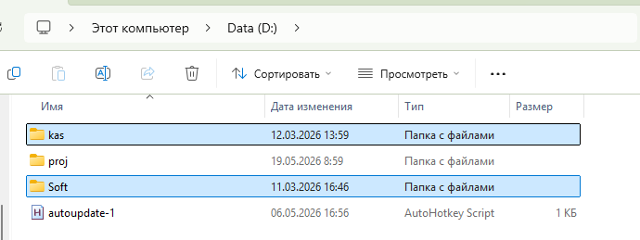
Скриншот 8. На диске D: должны быть папки kas и Soft.
Скриншот 9. В папке kas запустите файл setup_kes.
Если папки kas нет: не скачивайте установщик из случайных источников. Уточните у администратора, где лежит актуальный корпоративный установочный пакет.

7. Установка NetAgent
NetAgent нужен для связи ноутбука с Kaspersky Security Center. Через него сервер администрирования видит устройство, применяет политики и получает состояние защиты.
1. Вернитесь на диск Data (D:).
2. Откройте папку Soft.
3. Найдите папку NetAgent_14.2.0.26967 и откройте её.
4. Запустите файл setup двойным кликом.
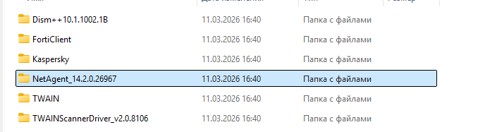
Скриншот 10. В папке Soft найдите папку NetAgent_14.2.0.26967.
Скриншот 11. Внутри папки NetAgent запустите приложение setup.

Настройка сервера администрирования
В мастере установки NetAgent почти везде можно нажимать «Далее», но на экране выбора сервера администрирования нужно указать правильное имя сервера.
1. Ничего не меняя дойдите до окна «Сервер администрирования».
2. В поле «Укажите устройство, на котором установлен Сервер администрирования» введите srv-ksc.grass.local. (скриншот с примером ниже)
3. После ничего не меняя просто везде нажимайте «Далее» и завершите установку.
4. Если установщик попросит перезагрузить ноутбук, выполните перезагрузку.

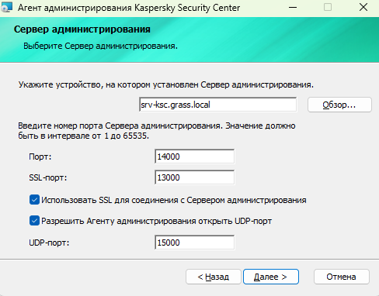
Скриншот 12. В поле сервера администрирования укажите srv-ksc.grass.local.
Проверка имени сервера: введите srv-ksc.grass.local без лишних пробелов, кавычек и опечаток. Если имя введено неправильно, ноутбук может не появиться в Kaspersky Security Center.

8. Финальная проверка
После выполнения всех шагов проверьте, что базовая настройка действительно завершена.
- ☐ MAC‑адрес Wi‑Fi адаптера передан администратору и добавлен в белый список.
- ☐ Ноутбук подключается к Wi‑Fi GraSS_Local.
- ☐ Имя компьютера задано в формате XXXX-XXXX.
- ☐ Компьютер введён в домен grass.local.
- ☐ После перезагрузки выполнен вход под рабочей доменной учётной записью.
- ☐ Локальные временные пользователи User и tech удалены.
- ☐ Kaspersky Endpoint Security установлен.
- ☐ NetAgent установлен, сервер администрирования указан как srv-ksc.grass.local.

9. Частые проблемы и что проверить
Проблема | Что проверить
Ноутбук не подключается к GraSS_Local | Проверьте пароль, выбранную сеть и добавление MAC‑адреса Wi‑Fi адаптера в белый список.
Не получается ввести компьютер в домен | Проверьте подключение к GraSS_Local, правильность домена grass.local, права учётной записи и доступность сети.
Windows не показывает «Локальные пользователи и группы» | Проверьте редакцию Windows. В Windows Home этот раздел может отсутствовать, и ввод в домен тоже недоступен.
Нет папок D:\kas или D:\Soft | Уточните у администратора, куда размещены корпоративные установочные файлы.
NetAgent не подключается к серверу | Проверьте имя srv-ksc.grass.local, подключение к корпоративной сети и отсутствие опечаток.

Готово: если все пункты финальной проверки выполнены, ноутбук можно считать базово настроенным для работы в корпоративной сети.

